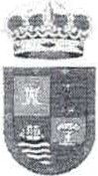
AYUNTAMIENTO DE BARLOVENTO SECRETAR IA
Provincia de Santa Cruz de Tenerife

CONTRATO PRIVADO DE COMPRAVENTA
- Barlovento, a dieciocho febrero de dos mil veinte

COMPARECEN :
- De una parte, D. Jacob Qadri Hijazo, mayor de edad, Alcalde - Presidente del Ayuntamiento de Barlovento, con CIF, nº P3800700A.
- De otra parte, Dª. Lilia Hernández Rodríguez, con DNI nº ***25.81**, mayor de edad, con domicilio en La Cuesta, nº 3 de esta localidad.
- Ambas partes se reconocen capacidad para la formalización del presente contrato; interviniendo el e_rimero en nombre y representación del Ayuntamiento de Barlovento, siendo competente para esta compraventa en base al art. 21, lp) de la Ley 7/ 1.985, reguladora de las Bases de Régimen Local; y el segundo en su propio nombre y derecho.

EXPONEN :

Que Oª. Lilia Hernández Rodríguez, es dueña con carácter privativo de la Ja participación nº 490 de la Comunidad de Bienes dt!,.-os Loro,.
Que el Ayuntamiento de Barlovento destinará dicha acción al suministro de agua
potable de este municipio; y que por Resolución nº 25/2020, de fecha de hoy, se acordó la compraventa de la misma.
Y tienen pactada su compraventa en base a las siguientes ESTIPULACIONES:

Primera.- Oª. Lilia Hemández Rodríguez VENDE Y TRASMITE al Ayuntamiento de Barlovento la participación de agua descrita en el apartado expositivo, libre de cargas y gravámenes.

Segunda.- El precio de esta compraventa es de TRES MIL EUROS (3.000,00 €), que recibe la parte vendedora en este acto, mediante transferencia a su cuenta bancaria.

- Así lo otorgan los señores contratantes, ratificándose en el contenido del presente contrato en el Jugar y fecha del encabezamiento .
•

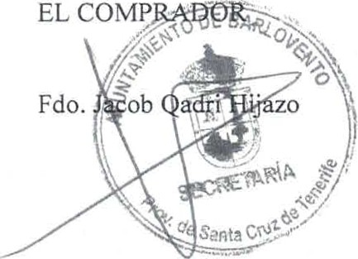
LA VENDEDORA

Fdo. Lilia Hernández Rodríguez

r- , 1 ,..!.V \'-' '"/)
- 1 / -
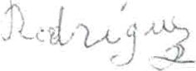
\.., \,.\. \ \...:' )
J

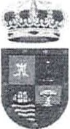
AYUNTAMIENTO DE BARLOVENTO SECRETARIA
Provincia de Santa Cruz de Tenerife

CONTRATO PRIVADO DE COMPRAVENTA
- Barlovento, a seis de julio de dos mil veinte

COMPARECEN :
- De una parte, D. Jacob Qadri Hijazo, mayor de edad, Alcalde - Presidente del Ayuntamiento de Barlovento, con CIF, nº P3800700A.
- De otra parte, Dª. Catalina Sánchez Rodríguez, con DNI nº ***44.44** , mayor de edad, con domicilio en C/ El Grago, nº 9 de esta localidad.
- Ambas partes se reconocen capacidad para la formalización del presente contrato; interviniend.o el primero en nombre y representación del Ayuntamiento de Barlovento, siendo competente para esta compraventa en base al art. 21 , lp) de la Ley 7/ 1.985, reguladora de las Bases de Régimen Local; y la segunda en representación de su marido
D. Antonio Cordobés Cordobés, con DNI nº ***21.76**, de conformidad con la escritura deponer general otorgada por el Notario D. Eugenio Álvaro Carballo Femández.

EXPONEN:

Que D. Antonio Cordobés Cordobés, con DNI nº ***21.76** es dueño con carácter privativo de las participaciones números 621,622 y 965 de la Comunidad de Bienes de Los Tocaderos•.
Que el Ayuntamiento de Barlovento destinará dicha acción al suministro de agua potable de este municipio; y que por Resolución nº 12/2020, de fecha 16/01/2020, se acordó la compraventa de la misma.
Y tienen pactada su compraventa en base a las siguientes ESTIPULACIONES:

Primera.- Dª. Catalina Sánchez Rodríguez VENDE Y TRASMITE al Ayuntamiento de Barlovento las participaciones de agua descrita en el apartado expositivo, libre de cargas y gravámenes.

Segunda.- El precio de esta compraventa es de TRES MIL EUROS (3.000,00 €), que recibe la parte vendedora en este acto, mediante transferencia a su cuenta bancaria.

- Así lo otorgan los señores contratantes, ratificándose en el contenido del presente contrato en el lugar y fecha del encabezamiento.

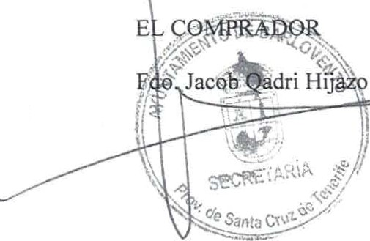
LA VENDEDORA

Fdo. Catalina Sánchez Rodríguez

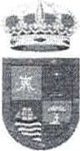
AYUNTAMIENTO DE BARLOVENTO SECRETARIA
Provincia de Santa Cruz de Tenerife

Teléfono: 18.60.02
Fax: 18.61.36
ayto.bar1ovento@teleline.es Plaza de Rosario, 3
C.P. 38726

CONTRATO PRIVADO DE COMPRAVENTA
.. • Barlovento, a diez de febrero de dos mil veinte
COMPARECEN :
  - De una parte, D. Jacob Qadri Hijazo, mayor de edad, Alcalde - Presidente del Ayuntamiento de Barlovento, con CIF, nº P3800700A.
  - De otra parte, Dª. Araceli Herrera Hernández, con DNl nº ***47.13**, mayor de edad, con domicilio en Lomo Machín, nº 11 de esta localidad.
  - Ambas partes se reconocen capacidad para la formalización del presente contrato; interviniendo el primero en nombre y representación del Ayuntamiento de Barlovento, siendo competente para esta compraventa en base al art. 21, 1p) de la Ley 7/ 1.985, reguladora de las Bases de Régimen Local; y el segundo en su propio nombre y derecho.

EXPONEN :

Que Dª. Araceli Herrera Hemández es dueña con carácter privativo de la la participación nº 746 de Ja Comunidad de Bienes d Loskor.
Que el Ayuntamiento de Barlovento destinará dicha acción al suministro de agua potable de este municipio; y que por Resolución nº 18/2020, de fecha de hoy, se acordó la compraventa de la misma.
Y tienen pactada su compraventa en base a las siguientes ESTIPULACIONES:

Primera.- Dª. Araceli Herrera Hemández VENDE Y TRASMITE al Ayuntamiento de Barlovento la participación de agua descrito en el apartado expositivo, libre de cargas y gravámenes.
Segunda.- El precio de esta compraventa es de TRES MIL EUROS (3.000,00 €), que recibe
la parte vendedora en este acto, mediante transferencia a su cuenta bancaria.

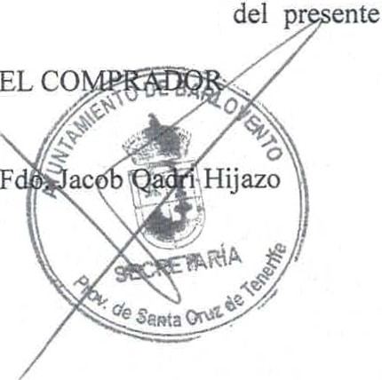
Así lo otorgan los señores contratantes, ratificándose en el contenido contrato en el lugar y fecha del encabezamiento.
LA VENDEDORA

Fdo. Araceli Herrera Hemández



